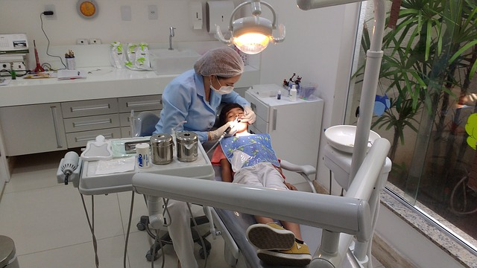Badanie stomatologiczne powinno być przeprowadzane regularnie, co
6 miesięcy. Lekarz stomatolog w zależności od stanu jamy ustnej pacjenta zaleca skrócenie lub wydłużenie tych okresów. Regularne wizyty kontrolne pozwalają na utrzymanie zdrowych zębów przez długie lata.
Bardzo ważne są regularne wizyty dzieci u dentysty. Dziecko, które często odwiedza gabinet, oswaja się z lekarzem stomatologiem, przedmiotami
i urządzeniami jakie się tam znajdują.
Stomatolog poza oceną kondycji zębów i zweryfikowaniem skuteczności dotychczas stosowanych metod dbania o higienę jamy ustnej, może zalecić zastosowanie odpowiedniej, dostosowanej do potrzeb dziecka metody oczyszczania zębów.
Bezpośrednią przyczyną próchnicy jest płytka nazębna, w której bytują i rozmnażają się bakterie próchnicotwórcze. Nieprawidłowo i nieregularnie usuwana nazębna płytka bakteryjna twardnieje i z niej powstaje kamień nazębny. Przyczynia się on do powstawania próchnicy w zębach.

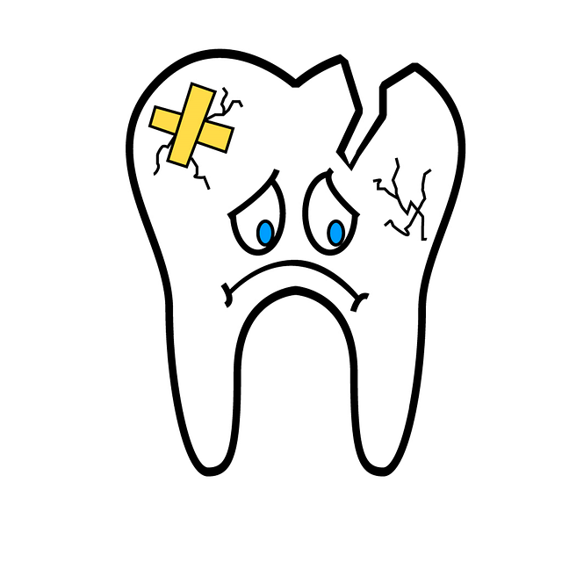
Rodzice często zadają pytanie: „Czy warto leczyć zęby mleczne, skoro
i tak wypadną?” Odpowiedź brzmi : „Zdecydowanie tak!”.
Pierwsze zęby są mniej utwardzone (zmineralizowane) i dlatego są bardziej podatne na działanie bakterii powodujących próchnicę. Próchnica przenosi się z nieleczonych zębów mlecznych na zęby stałe.
Bagatelizowana próchnica i choroby dziąseł prowadzą do utraty zębów i rujnują zdrowie. Bóle zatok, głowy, stawów, choroby nerek a nawet zawał serca - często są następstwem nieleczonych zębów.
Ortodonci alarmują, że dzieci, które za wcześnie straciły zęby mleczne
z powodu próchnicy, narażone są na nieprawidłowy rozwój szczęk.
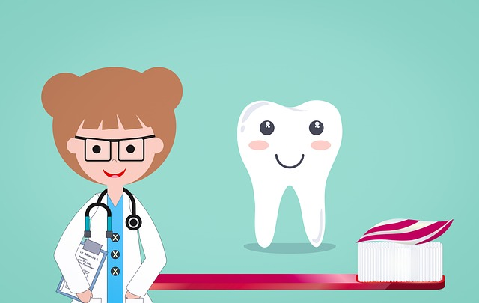
Im więcej wizyt u stomatologa, tym mniej kłopotów w przyszłości. Wcześnie wykryte małe ubytki, nie wymagają inwazyjnych metod leczenia tj. głębokie borowanie. Natomiast, gdy dziecko pójdzie do dentysty z bolącym zębem, wizyta u dentysty będzie się kojarzyła wyłącznie z bólem. Takie postępowanie kształtuje u dziecka negatywne nastawienie do wizyt u stomatologa. Trauma może pozostać na całe życie.
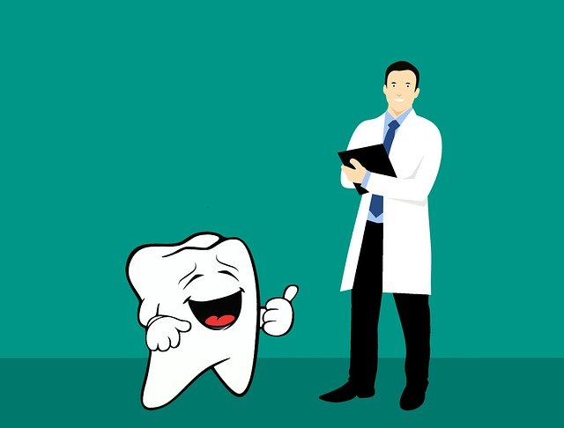
Regularne przeglądy dentystyczne wyrabiają u dziecka dobry nawyk, dzięki któremu zachowa zdrowy i piękny uśmiech!

